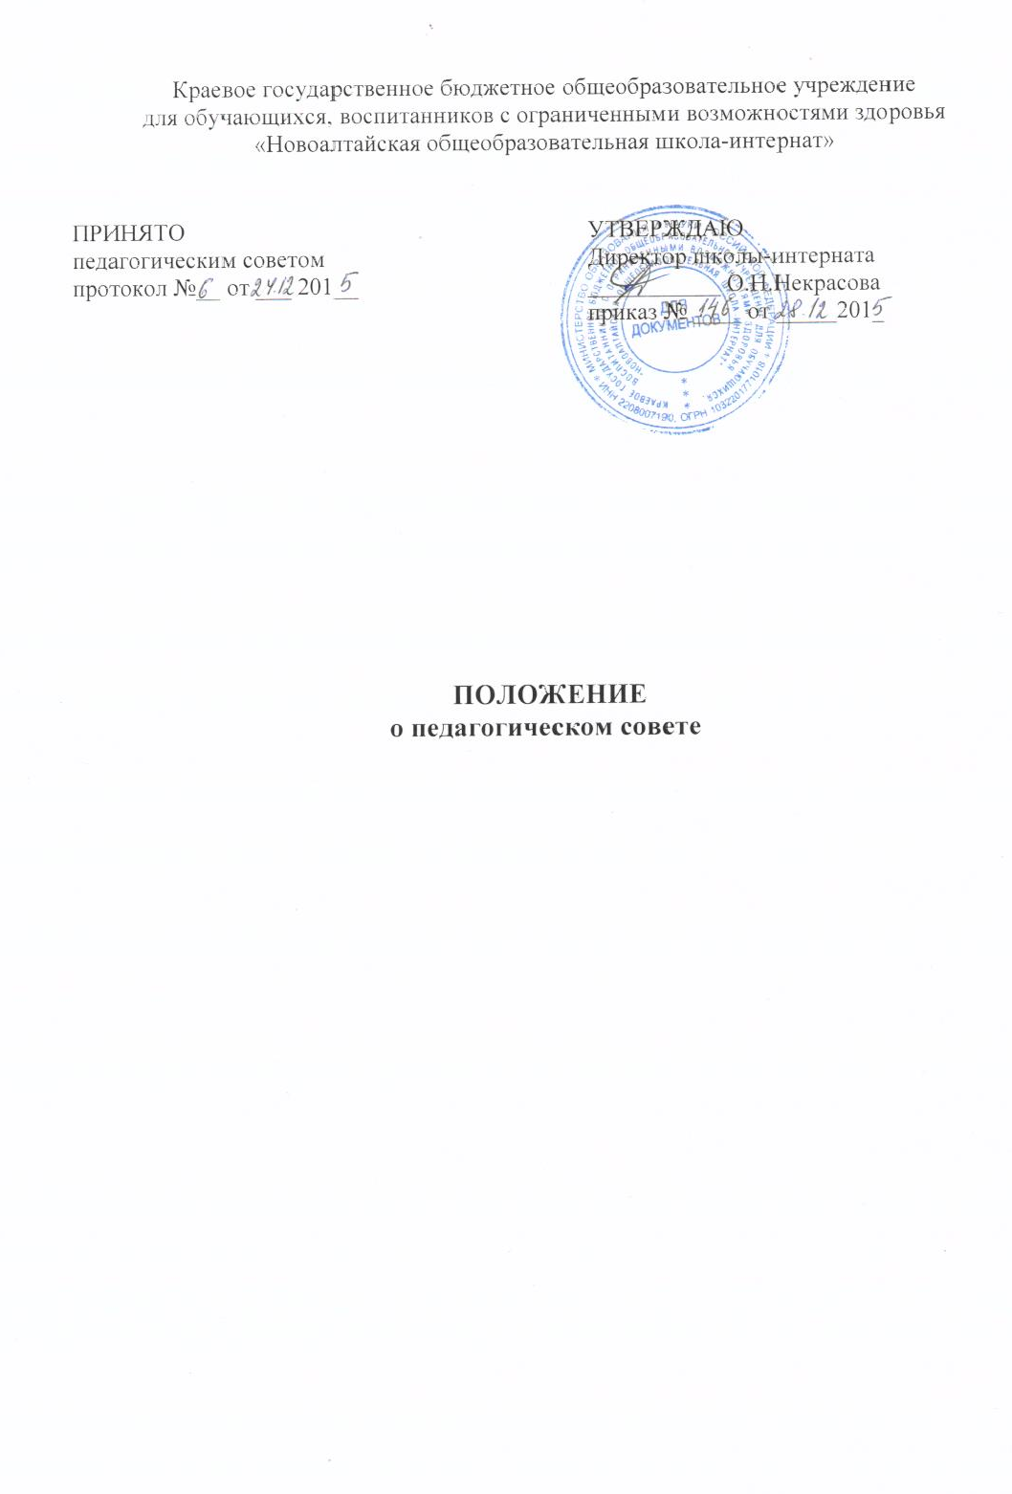

1. Общие положения
1.1. Настоящее положение разработано на основе Федерального закона от 29.12.2012 № 273-ФЗ "Об образовании в Российской Федерации" (ч. 4. ст.26), Устава краевого государственного бюджетного общеобразовательного учреждения для обучающихся, воспитанников с ограниченными возможностями здоровья «Новоалтайская общеобразовательная школа-интернат» (далее – Учреждение).
1.2. Педагогический совет Учреждения (далее – Педагогический совет) является постоянно действующим руководящим органом в Учреждении для рассмотрения основополагающих вопросов образовательного процесса.
1.3. В состав Педагогического совета входят: директор, его заместители, все педагогические работники, в том числе педагог-библиотекарь. Каждый педагог с момента приема на работу до расторжения трудового договора является членом Педагогического совета.
1.4. Заседания Педагогического совета являются открытыми: на них могут присутствовать представители всех групп участников образовательных отношений: родители, педагоги, представители Учредителя, а также заинтересованные представители органов государственной власти (местного самоуправления), общественных объединений.

2. Задачи педагогического совета
Главными задачами Педагогического совета являются:
- реализация государственной политики по вопросам образования;
-направление деятельности педагогического коллектива Учреждения на совершенствование образовательной деятельности;
- внедрение в практику достижений педагогической науки и передового педагогического опыта;
- решение вопросов об освоении основных общеобразовательных программ Учреждения, имеющих государственную аккредитацию.

3. Компетенция педагогического совета
К компетенции Педагогического совета относятся:
- разработка адаптированной основной общеобразовательной программы Учреждения;
- принятие основных общеобразовательных и дополнительных общеразвивающих программ, учебных планов, календарного учебного графика;
- утверждение рабочих программ учебных предметов (модулей), согласие на использование методик образовательного процесса и образовательных технологий;
- обсуждение перечня используемых в образовательном процессе учебников;
- принятие системы оценок, формы, порядок и периодичность текущего контроля знаний учащихся;
- оценка уровня развития, объема и качества знаний, умений и навыков обучающихся по итогам обучения, по результатам текущего контроля, промежуточных и итоговых аттестаций;
- принятие решения на основании письменных заявлений родителей (законных представителей) обучения учащихся в различных формах: очное, заочное, очно-заочное;
- принятие решений об изменении формы обучения отдельных обучающихся на основании соответствующих письменных заявлений родителей;
- разработка и принятие плана (программы) развития и (или) годового плана работы Учреждения;
- принятие решения о формах, сроках и порядке промежуточной аттестации и о количестве предметов, по которым проводится промежуточная аттестация;
- принятие решений о переводе учащихся в следующий класс, условном переводе в следующий класс, об оставлении учащегося на повторное обучение или о переводе на обучение по индивидуальному плану по усмотрению родителей (законных представителей) учащегося, не ликвидировавшего в установленные сроки академической задолженности в соответствии с действующим локальным нормативным актом о порядке промежуточной аттестации учащихся;
- принятие решений о допуске учащихся, освоивших основные общеобразовательные программы основного общего образования, к государственной итоговой аттестации
- принятие решения о выдаче соответствующих документов об образовании и документов об обучении, о награждении учащихся за успехи в обучении грамотами, похвальными листами;
-представление педагогических работников Учреждения к награждению государственными наградами и отраслевыми знаками отличия в сфере образования и науки;
- ознакомление с информацией и отчетами педагогических работников Учреждения, докладами представителей администрации Учреждения по вопросам образования и воспитания подрастающего поколения, в том числе сообщений о проверке контрольно-надзорных органов осуществляющих государственное управление и самоуправление в области образования;
- рассмотрение актуальных вопросов совершенствования и развития образовательной деятельности Учреждения с принятием по этим вопросам решений информационного и (или) рекомендательного характера.
- принятие решения об отчислении учащихся из Учреждения как меры дисциплинарного взыскания, определенного Федеральным законом от 29.12.2012 № 273-ФЗ "Об образовании в Российской Федерации", Уставом Учреждения, Приказом Министерства образования и науки Российской Федерации от 15.03.2013 № 185 «Об утверждении порядка применения к обучающимся и снятия с обучающихся мер дисциплинарного взыскания»; данное решение незамедлительно (в день издания приказа) доводится до сведения родителей (законных представителей) и Учредителя.

4. Права и ответственность педагогического совета
4.1. Педагогический совет имеет право:
- создавать временные комиссии, творческие объединения для решения вопросов на разных уровнях образования, в т.ч. с приглашением специалистов различного профиля, консультантов для выработки рекомендаций с последующим рассмотрением их на педагогическом совете;
- принимать положения (локальные нормативные акты) в пределах своей компетенции.
- в необходимых случаях на заседания педагогического совета могут приглашаться представители общественных организаций, учреждений, взаимодействующих с Учреждением по вопросам образования, родители (законные представители) учащихся, представители учреждений, участвующих в финансировании организации образовательного процесса, и др.
Необходимость их приглашения определяется председателем Педагогического совета. Приглашенные на заседание Педагогического совета пользуются правом совещательного голоса.
4.2. Педагогический совет ответственен:
- за выполнение планов работы Учреждения;
- соответствие принятых решений законодательству Российской Федерации в области образования, о защите прав детства;
- принятие конкретных решений по каждому рассматриваемому вопросу, с указанием ответственных лиц и сроков исполнения решений.

5. Организация деятельности педагогического совета
5.1. Организационной формой деятельности Педагогического совета являются заседания, созываемые и проводимые по мере необходимости, но не реже четырех раз в год. Тематические заседания Педагогического совета проводятся в соответствии с планом работы Учреждения.
5.2. Педагогический совет избирает из своего состава председателя и секретаря на учебный год. Секретарь Педагогического совета ведет протоколы заседаний Педагогического совета и работает на общественных началах.
Председателем Педагогического совета Учреждения по должности может являться руководитель Учреждения.
В отсутствие председателя Педагогического совета его должность замещает заместитель руководителя Учреждения по учебной работе.
5.3. Тематика заседаний Педагогического совета включается в годовой план работы Учреждения с учетом нерешенных проблем и утверждается на первом в учебном году заседании Педагогического совета.
5.4. Время, место и повестка дня заседания Педагогического совета сообщается не позднее, чем за две недели до его проведения с целью подготовки каждого педагога к обсуждению темы и обнародуется секретарем Педагогического совета в общественно доступных местах Учреждения и посредством телекоммуникационных сетей.
5.5. Для подготовки и проведения Педагогического совета создаются инициативные группы педагогов, возглавляемые представителем администрации.
5.6. Педагогический совет правомочен принимать решения, если на его заседании присутствует не менее 2/3 состава лиц, являющихся его членами.
5.7.Решение Педагогического совета считается принятым, если за него проголосовало более половины присутствующих на заседании членов Педагогического совета. При равном количестве голосов решающим является голос председателя Педагогического совета.
5.8. Организацию выполнения решений Педагогического совета осуществляет его председатель и ответственные лица, указанные в решении. Информацию о выполнении решений Педагогического совета обобщает секретарь. Результаты этой работы сообщаются членам педагогического совета на последующих его заседаниях.
5.9. Решения Педагогического совета протоколируются и утверждаются приказом руководителя Учреждения.
5.10. Наряду с Педагогическим советом, в котором принимают участие в обязательном порядке все педагогические работники Учреждения, проводятся малые педсоветы, касающиеся только работы педагогов отдельного уровня образования, параллели, класса. Как правило, на таких педагогических советах рассматриваются организационные вопросы по допуску учащихся к экзаменам, об организации итоговой аттестации учащихся, о переводе учащихся и т.п.
5.11.Срок полномочий Педагогического совета - бессрочно.

6. Делопроизводство
6.1. Заседания Педагогического совета оформляются протоколом. В протоколе фиксируются ход обсуждения вопросов, выносимых на Педагогический совет, предложения и замечания членов Педагогического совета. Протоколы подписываются председателем и секретарем совета.
6.2. Протоколы о переводе учащихся в следующий класс и выпуске оформляются списочным составом. Решения Педагогического совета о переводе и выпуске, допуске к итоговой аттестации утверждаются приказом по Учреждению.
6.3. Нумерация протоколов Педагогического совета ведется с начала учебного года.
6.4. По окончании учебного года формируется книга протоколов Педагогического совета Учреждения, которая входит в номенклатуру дел, хранится постоянно и передается по акту.
6.5. Книга протоколов Педагогического совета пронумеровывается постранично, прошнуровывается, скрепляется подписью руководителя и печатью Учреждения.

